《南方建设用地和林地重金属污染土壤酶活性生态风险分级》
编制说明
制订单位：华南农业大学、中南大学、中国环境规划院、中国科学院生态环境研究中心。
参加人员：吴启堂、卫泽斌、赵丹、廖骐、陈杨梅、杜晶晶、徐明、舒迎花

目录

1 标准编制的必要性……………………………………………………1
2 国内外相关标准情况…………………………………………………2
3相关研究结果和分级标准建议………………………………………3
4 与相关国家、行业和团体标准的关系 ……………………………12
主要参考文献……………………………………………………13

1 标准编制的必要性
党中央国务院高度重视生态安全问题。中共中央办公厅、国务院办公厅印发了《关于进一步加强生物多样性保护的意见》《关于划定并严守生态保护红线的若干意见》《关于深化生态保护补偿制度改革的意见》等多项文件，围绕国家生态安全重点，对生物多样性、生态保护红线、补偿制度等做出了明确要求。今年的全国人民代表大会审议和通过了《生态环境法典》。《生态环境法典》第一条增加了“维护生态安全，推动绿色低碳发展，建设生态文明”等生态文明内容；第四百条规定，“国务院生态环境主管部门根据土壤污染状况、公众健康风险、生态环境风险和科学技术水平，并按照土地用途，制定国家土壤污染风险管控标准，加强土壤污染防治标准体系建设”。加强土壤生态风险管理，是贯彻落实习近平生态文明思想、保护生态环境安全的重要任务。
我国环境功能区划按照土壤污染风险等级，确定优先管控顺序，逐步落实风险管控和治理修复。目前针对建设用地具体地块的土壤污染风险管控尤其是人体健康风险管控体系已经基本建成，包括农用地在内，基于人体健康的土壤污染风险管控体系相对成熟，但基于生态风险的土壤污染风险管控体系有待构建和完善。我国颁布了《土壤环境质量 建设用地土壤污染风险管控标准》（试行），但缺乏土壤的重金属污染生态风险管理技术标准。
当前我国重金属生态风险评价缺少本土的评价指标与参数。针对土壤重金属污染生态风险评价，大部分研究仅依据土壤表层总浓度数值，通过传统的单因子污染指数法、内梅罗综合指数法和地累积指数法等通用污染风险评价方法表征风险，或者采用潜在生态风险指数法进行风险分级（王越等，2023），进而提出管控措施。然而这类方法存在缺陷，没有综合考虑区域场地土壤重金属形态差异、生物累积和地球化学转化过程、生物有效性、多类别重金属复合污染等实际情况。特别是忽视土壤重金属基于多生物途径引起的土壤生物在系统、群落、物种、细胞、分子水平上的重金属污染多维度响应及区域场地的差异性，导致区域土壤重金属污染生态风险评价工作量大，而且与实际暴露场景对应的风险可能存在较大偏差。因此，需要基于土壤重金属污染的实际环境效应，筛选适用于区域土壤的特异性生物标志物，增加基于生物标志物的风险评价参数，设立土壤重金属污染风险筛选值，用于指导土壤重金属污染生态和健康风险的综合管控。

2 国内外相关标准情况
我国现行的《建设用地土壤污染风险管控标准（试行）》（GB36600-2018）只设立了基于人体健康风险的土壤污染风险筛选值和管制值，缺少保护土壤生物及生态功能的生态风险水平分级和管控。《生态环境健康风险评估技术指南 总纲》(HJ 1111-2020), 是纲领性文件，是为后续构建完整的生态环境健康风险评估技术标准体系提供框架和依据，是一般性的生态环境风险评估技术标准，主要围绕公众健康相关的环境化学性因素的环境风险评估。
中华环保联合会发布的《重金属污染土壤生态风险评估技术指南》（T/ACEF 065 -2023）规定了重金属污染土壤生态风险评估的评估程序、风险识别、暴露评价、综合生态风险表征。该指南是针对某一具体场地/点位的生态风险评估，需要较详细的现场调查和检测分析，无法较简单地预测生态风险，未给出生态风险筛选值用于指导启动土壤生态风险评估。中国环境科学学会2024年发布了《建设用地土壤污染生态风险评估技术指南》(T-CSES 159—2024)，规定了建设用地土壤污染生态风险评估的工作原则和程序、风险快速识别、第一阶段评估、第二阶段评估、不确定性分析、风险评估报告编制等内容。适用于拟开发利用为工商业、住宅、公园绿地等土地用途的土壤污染生态风险评估，也就是建议几乎所有拟开发的用地都启动生态风险前期评估，根据具体个案的风险快速识别、第一阶段评估来确定风险筛选值，超过筛选值的进行第二阶段详细评估。而生态风险筛选值获取，“宜优先采用国内已发布的土壤污染生态风险筛选值”。
据我们所知，国内有关部门尚未制定土壤重金属生态风险筛选值。此外，国内目前无基于土壤酶生物标志物的土壤重金属生态风险分级指标。
在国际上，澳大利亚设立了土壤生态调查值（EILs: Ecological investigation levels）指导启动生态风险调查（表1），并分为重要生态区、居住区/公共空间、工业/商业区三类用地类型，启动调查的临界值依次放宽。加拿大分别就居住用地和工商业用地二种类型，制定了土壤生态风险筛选值（Eco‐SSLs: Ecological soil screening levels）（表1）。荷兰制订了土壤污染干预值（Intervention values），包括启动生态风险调查。而美国则根据具体个案确定需要保护的敏感生物，再查阅美国环保署的相关数据库，确定是否启动生态风险调查评估。
表1 部分国家的土壤Cd、Pb、As生态风险筛选值（Eco-SSLs）
污染物 | 澳大利亚(EILs)¹ |  |  | 加拿大Eco-SSLs² |  | 荷兰 | 美国Eco-SSLs
污染物 | 重要生态区 | 居住区/公共空间 | 工业/商业区 | 居住区 | 商业/工业区 | 干预值³ | 植物 | 无脊椎动物
Cd | 3 |  |  | 10 | 22 | 12 | 32 | 140
Pb | 470 | 1100 | 1800 | 300 | 600 | 530 | 120 | 1700
As | 40 | 100 | 170 | 12  (无机) | 12  (无机) | 55 | 18 | -
注1：EILs: Ecological investigation levels (Cd: Abraham et al. / Chemosphere 192 (2018) 122-132; Pb, As: NEPM, 2011. National Environmental Protection Measures. Guidelines on the Investigation Levels of Soil and Groundwater. http://www.nepc.gov.au/ system/ﬁles/resources/93ae0e77-e697-e494-656f-afaaf9fb4277/ ﬁles/schedule-b1-guideline-investigation-levels-soil-and-groundwater-sep10.pdf. Accessed 30/11/2025)。
注2：Eco‐SSLs: Ecological soil screening levels (CCME (Canadian Council of Ministers of the Environment) (1999) Canadian Soil Quality Guidelines for the Protection of Environmental and Human Health – Arsenic (inorganic), Cadmium, Lead. In: Canadian Environmental Quality Guidelines, 1999, Canadian Council of Ministers of the Environment, Winnipeg; 美国Cd: Caetano et al., J Soils Sediments (2016) 16:134–149)
注3：荷兰干预值（Intervention values）：Carlon, C. (Ed.) (2007). Derivation methods of soil screening values in Europe. A review and evaluation of national procedures towards harmonization. European Commission, Joint Research Centre, Ispra, EUR 22805-EN, 306 pp.

3 相关研究结果及分级标准建议
土壤中某一种酶分解代谢相应底物的能力和速度，称为土壤酶活性，通常以单位质量土壤单位时间代谢分解相应底物或生成相应产物的量来衡量。土壤C、N、P养分代谢和循环是土壤微生物和植物生长的必要途径，是土壤生态功能的重要组成部分。土壤C、N、P养分代谢主要有葡萄糖苷酶、乙酰氨基葡萄糖苷酶、脲酶、磷酸酶等，本标准主要涉及乙酰氨基葡萄糖苷酶（β-N-acetylglucosaminidase，NAG）和磷酸酶 （phosphatase， PHO）。NAG是一种由微生物分泌的有机氮降解酶，在氮循环过程中对几丁质（甲壳素）和其他β-1.4-连接的氨基葡萄糖聚合物起降解作用，而且与真菌的生物量高度相关，可作为土壤中真菌生物量的半定量指标（张威等，2007，土壤通报，38（3）：569-575）。PHO是一种由微生物分泌的有机磷降解酶，在磷循环过程中水解磷酸单酯或磷酸二酯，释放出磷酸。
我们采用江苏省农学会团体标准（T/JAASS 144-2024）：土壤微生物胞外酶活性测定 荧光法测定土壤葡萄糖苷酶（GLU）、乙酰氨基葡萄糖苷酶（NAG）、磷酸酶（PHO）的活性；采用靛酚比色法测定土壤脲酶（URE）的活性（关松荫：土壤酶及其研究法. 农业出版社，1986）。这些方法的试剂盒法可较快测出结果，有利于土壤重金属污染筛查和预警。
土壤样品采自广东省韶关市QJ区的二个受有色金属矿冶活动影响的镇和一个对照镇，以及湖南省株洲市QST工业园区，采样点位主要为居住用地（15个样品）、工业用地（13个）、公共用地（9个）、林地（6个）和空闲地（2个），共45个样品。这些土壤样品pH变幅较大，介于pH4.37—10.46。
研究结果表明，在韶关市3个不同污染程度的乡镇之间，只有乙酰氨基葡萄糖苷酶（NAG）具有显著差异，NAG活性在非污染对照区的XK镇显著高于污染区的MB镇，其余3种酶活性没有显示明显差异（图1）。

图1 韶关市 XK镇 (对照区)、SX镇（采矿区）和MB镇（冶炼区）土壤脲酶（URE，A，单位为ug/g/h）、磷酸酶（PHO，B, nmol/g/h）、葡萄糖苷酶（GLU，C, nmol/g/h）、乙酰氨基葡萄糖苷酶（NAG，D, nmol/g/h）的活性比较（*表示P<0.05）
合并广东韶关市3个镇和湖南株洲市QST区的土壤酶活性测定结果，我们发现土壤脲酶（URE）主要受土壤有机质的影响，土壤脲酶（URE）与有机质之间的相关性极显著（R²=0.7254，n=45）(图2)。
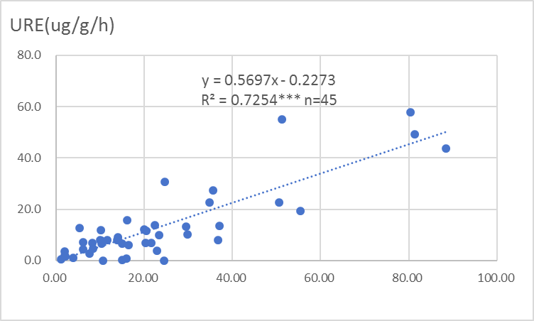
图2 土壤脲酶（URE）活性与土壤有机质（g/kg）的相关关系
土壤脲酶（URE）活性与6种重金属（Cd、Pb、Zn、Cu、As、Hg）组成的综合潜在生态风险指数（RI）没有显著的相关性（R²=0.0099，n=45) ；土壤葡萄糖苷酶（GLU）活性与综合潜在生态风险指数（RI）的相关性也未达到极显著水平（ R²=0.1055，n=45)。而土壤乙酰氨基葡萄糖苷酶（NAG）和磷酸酶（PHO）的活性与综合潜在生态风险指数（RI）的对数值存在极显著的负相关关系（图3），说明受到重金属污染的抑制。

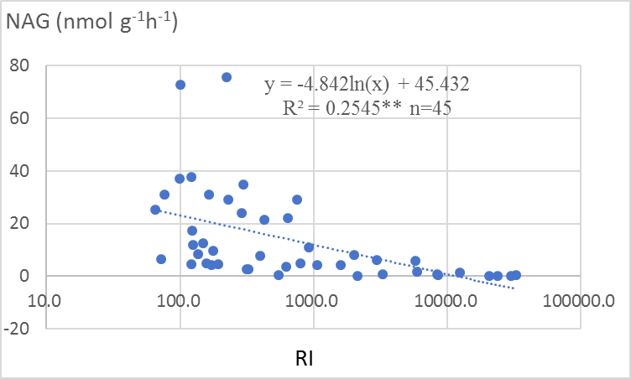
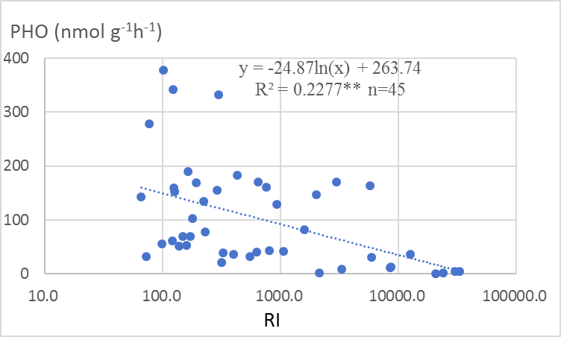
图3乙酰氨基葡萄糖苷酶（NAG，上）和磷酸酶（PHO，下）的活性与综合潜在生态风险指数（RI）的相关关系（RI计算方法参照：王越等，环境科学，2023，44(3):1636-1645）。
具体到单种重金属，Cd与乙酰氨基葡萄糖苷酶（NAG）和磷酸酶（PHO）活性的负相关性也达到极显著水平（图4）。这些结果与他人在我国江西省农用地（稻田）得到的结果相似（Guo et al., 2022, Science of The Total Environment, 844:157119）。但是，未查到中国南方建设用地和林地土壤NAG与Cd的负相关关系研究结果。

图4乙酰氨基葡萄糖苷酶（NAG）和磷酸酶（PHO）的活性与土壤Cd含量的相关关系

其次，Pb与乙酰氨基葡萄糖苷酶（NAG）活性达到极显著水平（图5a），与磷酸酶（PHO）的活性达到显著水平（图5b）。
其它重金属与所研究的4种酶的相关性均未达到极显著水平。4种酶的活性与土壤pH的相关性也未达到极显著水平。

图5乙酰氨基葡萄糖苷酶（NAG，a）和磷酸酶（PHO，b）的活性与土壤Pb含量的相关关系
根据上述土壤重金属含量或综合潜在生态风险指数与土壤酶活性存在的极显著（P<0.01）的负相关关系，我们可以推算出土壤酶显著下降到某一程度相对应的土壤重金属污染临界值。
以Cd、Pb、Cu、Zn、Hg、As6种重金属的综合潜在生态风险指数（RI）为例，图3的结果表明，NAG和PHO的活性与RI的对数值存在极显著的负相关关系：
NAG = -4.842 ln(RI) + 45.43 （1）
PHO = -24.87 ln(RI) + 263.74 （2）
将本研究NAG的平均值（13.9nmol/g/h）和1/2平均值（6.94nmol/g/h）代入（1）式，可以得到对应综合潜在生态风险指数 RI为673和2834（表2），取整为670和2800。将PHO的平均值（101.7nmol/g/h）和1/2平均值（50.8nmol/g/h）代入（2）式，可以得到对应综合潜在生态风险指数 RI为675和5219，取整为680和5200。
同理可以得出土壤Cd、Pb含量的临界值（表2）。
表2土壤酶活性为平均值和下降到1/2平均值所对应的土壤重金属临界值
土壤酶种类 | 酶活性 (nmol/g/h) | 对应的综合潜在生态风险指数 RI | 对应的土壤Cd (mg/kg) | 对应的土壤Pb (mg/kg)
NAG | 平均值（13.9） | 673 | 2.01 | 124.8
 | 1/2平均值（6.94） | 2834 | 10.3 | 302.5
PHO | 平均值（101.7） | 675 | 2.02 | 125.2
 | 1/2平均值（50.8） | 5219 | 22.3 | 630.8
注：NAG:β-N乙酰氨基葡萄糖苷酶;PHO:磷酸酶。
同时采用完全抑制模型，来评估重金属指标对酶活性的抑制作用，其公式（模型1）为：
$$y=\frac{c}{1+bx} (1)$$
其中y代表响应变量（酶活性），x代表重金属浓度， b、c代表拟合参数，且拟合参数均大于0。根据拟合参数可以得到酶活性下降25%和50%的土壤重金属毒性效应含量： ED₂₅ = 1/(3b)，ED₅₀ = 1/b。具体拟合结果和所得的毒性效应含量见表3。
表3土壤酶活性完全抑制模型拟合结果及所对应的土壤重金属毒性效应含量
重金属指标 | 酶种类 | 拟合参数b | 拟合参数c | R² (n=45) | ED₂₅⁽³⁾ | ED₅₀
RI⁽¹⁾ | NAG⁽²⁾ | 0.00223 | 30.30 | 0.2653** | 149.5 | 448.4
 | PHO | 4.447E-4 | 146.1 | 0.2106** | 749.6 | 2249
Cd | NAG | 0.6334 | 27.49 | 0.2606** | 0.5263 | 1.579
 | PHO | 0.09375 | 138.9 | 0.1898* | 3.5556 | 10.67
Pb | NAG | 0.2464 | 281.6 | 0.2988** | 1.353 | 4.058
 | PHO | 0.00717 | 184.6 | 0.1226* | 46.49 | 139.5
注：⁽¹⁾RI 为6种重金属（Cd、Pb、Zn、Cu、As、Hg）组成的综合潜在生态风险指数（无单位）；⁽²⁾NAG:乙酰氨基葡萄糖苷酶；PHO:磷酸酶毒性效应含量；⁽³⁾ED₂₅和ED₅₀分别为酶活性下降25%和50%的效应含量（Cd、Pb单位为mg/kg）。
表3研究结果表明，土壤乙酰氨基葡萄糖苷酶（NAG）比磷酸酶（PHO）对重金属污染的敏感性更高，ED₂₅和ED₅₀阈值明显较低。而Pb 对NAG的ED₂₅和ED₅₀甚至明显低于土壤背景值，说明完全抑制模型不适用于本研究的实际污染土壤（完全抑制模型常用于重金属添加试验，即一种土壤添加一系列剂量的重金属）。
综合上述结果可以认为，土壤乙酰氨基葡萄糖苷酶（NAG）是敏感型，磷酸酶（PHO）为非敏感型。这二种土壤酶的酶活性不同临界点所对应的土壤重金属临界值如表4所示。
表4土壤酶活性不同临界点所对应的土壤重金属临界值
土壤酶种类 | 酶活性 (nmol/g/h) | 对应的土壤Cd (mg/kg) | 对应的土壤Pb (mg/kg) | 对应综合潜在生态风险指数 RI
NAG | 平均值（13.9） | 2.01 | 124.8 | 673
 | 1/2平均值（6.94） | 10.3 | 302.5 | 2834
 | ED₅₀（完全抑制模型） | 1.58 | 4.06 | 449
PHO | 平均值（101.7） | 2.02 | 125.2 | 675
 | 1/2平均值（50.8） | 22.3 | 630.8 | 5219
 | ED₅₀（完全抑制模型） | 10.7 | 139.5 | 2249
注：NAG:乙酰氨基葡萄糖苷酶;PHO:磷酸酶。
若我们将对重金属敏感的酶严重受害（活性降低至平均值的1/2以下，或<25%）设为高生态风险，将非敏感酶严重受害（活性<25%）设为极高生态风险，可以得到土壤酶活性和Cd、Pb含量的分级指标建议（表5）。
表5土壤Cd、Pb和酶活性阈值及分级指标建议
等级 | 风险水平 | 酶活性 | 土壤Cd含量(mg/kg) | 土壤Pb含量(mg/kg) | 综合潜在生态风险指数RI⁽²⁾
1 | 低生态风险 | NAG⁽¹⁾> 21  (>75%） | < 0.4 | < 90⁽³⁾ | < 240
2 | 中等生态风险 | NAG=14—21  (50-75%) | 0.4—2.0 | 90—125 | 240—670
3 | 较高生态风险 | NAG=7—14  (25-50%) | 2.0—10 | 125—300 | 670—2800
4 | 高生态风险 | NAG < 7  (<25%，敏感酶严重受害) | 10—22 | 300—630 | 2800—5200
5 | 极高生态风险 | PHO^{（1）}<50  (<25%，非敏感酶严重受害) | > 22 | > 630 | > 5200
注⁽¹⁾：NAG:乙酰氨基葡萄糖苷酶；PHO:磷酸酶；酶活性单位为nmol/g/h；酶活性测定方法：江苏省农学会团体标准(T/JAASS 144-2024)：土壤微生物胞外酶活性测定 荧光法。⁽²⁾王越，等，2023.粤北典型工矿区土壤重金属富集特征、来源解析及风险评价。环境科学，44（3）:1636-1645。⁽³⁾土壤Pb的低生态风险值为广东省韶关市的土壤背景值，因为计算得到的临界值为52 mg/kg。
因此，该研究得到了对重金属较敏感的土壤酶（乙酰氨基葡萄糖苷酶），得出了适合于我国南方建设用地和林地的重金属污染生态风险分级指标。根据该分级指标，可以通过试剂盒法现场测定酶的活性，快速筛查和评价土壤重金属污染生态风险(NAG<14nmol/g/h有较高风险，NAG<7nmol/g/h有高风险，PHO<50nmol/g/h有极高风险)。
再根据国际上不同用地类型的生态风险筛选值的情况，本标准针对南方建设用地和林地重金属污染土壤C、N、P酶活性受害程度及对应的Cd、Pb含量，建议了不同用地类型的生态风险筛选值，如表6所示。由于生态风险筛选值需要用于基层生态环境部门的管理工作，重金属的综合潜在生态风险指数（RI）需要测定多种重金属，比较复杂，不宜列入生态风险筛选值。
表6 南方建设用地和林地重金属污染土壤Cd、Pb和酶活性生态风险筛选值（Eco-SSLs）
指标 | 重要生态区（国家公园） | 一类建设用地、林地 | 二类建设用地
Cd（总Cd，mg/kg） | 2.0 | 10 | 22
Pb（总Pb，mg/kg） | 125 | 300 | 630
乙酰氨基葡萄糖苷酶(NAG，nmol/g/h) | 14 | 7 | 4*
磷酸酶(PHO，nmol/g/h) | — | — | 50*
注释
酶活性受害程度 | 敏感酶活性平均值以下 | 敏感酶1/2平均值以下 | 非敏感酶1/2平均值以下
对应的潜在生态风险水平 | 较高 | 高 | 极高
*二类建设用地应优先采用磷酸酶(PHO) 指标，乙酰氨基葡萄糖苷酶(NAG) ≤4nmol/g/h可以作为快速筛查时的参考指标。
在适用范围方面，鉴于我国土壤类型的多样性以及土壤重金属污染的区域特点，不同区域、不同土地类型的土壤重金属污染风险水平分级指标可能有所差异，特别是北方碱性高缓冲性能土壤与本研究的南方本底酸性的土壤有明显的差异，本建议标准适用于长江以南的南方地区的建设用地和林地土壤重金属污染生态风险管理，原因在于本研究的取样区域为我国南方的广东和湖南，主要为建设用地中的居住用地、公共用地和工业用地，以及农林用地中的林地，基于相对保守原则，设定为我国南方建设用地和林地。在北方其它区域验证后，可扩展至相应的区域。

4 与相关国家、行业和团体标准的关系
本建议标准主要与国家《建设用地土壤污染风险管控标准（试行）》（GB36600-2018）相衔接，可作为该标准的补充，填补目前国家标准在针对土壤生物及生态功能保护方面的不足，实现建设用地生态风险水平分级和生态风险管控。
本建议标准可作为启动生态风险详细调查评估的指导性依据，如果某一污染场地土壤酶或重金属含量超出该标准建议的筛选值，则建议根据中国环境科学学会2024年发布了《建设用地土壤污染生态风险评估技术指南》(T-CSES 159—2024)或中华环保联合会发布的《重金属污染土壤生态风险评估技术指南》（T/ACEF 065 -2023）等技术规范，完成具体的土壤污染生态风险调查评估。
本团体标准不取代或废止其它标准或技术规范。
本建议标准的作用及与其它标准规范的关系见图6。
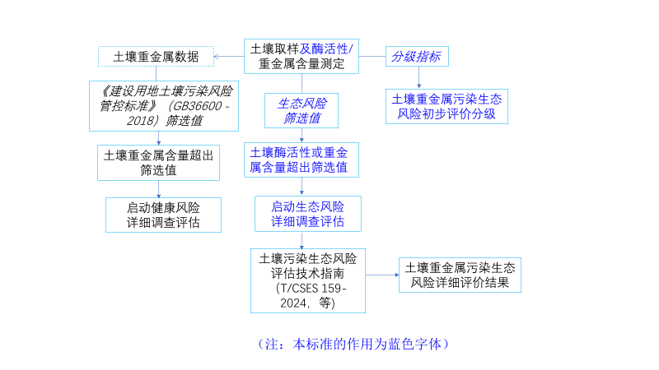
图6 重金属污染土壤酶活性生态风险分级的作用及与其它标准规范的关系

主要参考文献：

Abraham J., et al. 2018. Assessment of potentially toxic metal contamination in the soils of a legacy mine site in Central Victoria, Australia［J］. Chemosphere,192:122-132.
Caetano A.L., et al. 2016. Contribution for the derivation of a soil screening level (SSV) for cadmium using a natural reference soil[J]. J Soils Sediments,16:134–149
Carlon C. 2007. Derivation methods of soil screening values in Europe. A review and evaluation of national procedures towards harmonization. European Commission, Joint Research Centre, Ispra, EUR 22805-EN, 306 pp.
CCME (Canadian Council of Ministers of the Environment),1999. Canadian Soil Quality Guidelines for the Protection of Environmental and Human Health – Arsenic (inorganic), Cadmium, Lead. In: Canadian Environmental Quality Guidelines, 1999, Canadian Council of Ministers of the Environment, Winnipeg.
GB 50137-2011. 城市用地分类与规划建设用地标准.
GB 36600-2018. 土壤环境质量 建设用地土壤污染风险管控标准（试行）.
GB/T 17141-1997. 土壤质量 铅、镉的测定 石墨炉原子吸收分光光度法.
GB/T 22105-2008. 土壤质量 总汞、总砷、总铅的测定 原子荧光法.
关松荫. 1986. 土壤酶及其研究法.农业出版社.
Guo Y, Cheng S, Fang H，et al. 2022. Responses of soil fungal taxonomic attributes and enzyme activities to copper and cadmium co-contamination in paddy soils [J]. Science of The Total Environment, 844:157119.
Hakanson L．1980. An ecological risk index for aquatic pollution control，a sedimentological approach ［J］． Water Research， 14(8) : 975-1001．
HJ 25.1-2019 建设用地土壤污染状况调查技术导则.
HJ 25.2-2019 建设用地土壤污染风险管控和修复监测技术导则.
HJ 491-2019 土壤和沉积物 铜、锌、铅、镍、铬的测定 火焰原子吸收分光光度法.
HJ 832-2017 土壤和沉积物 金属元素总量的消解 微波消解法.
NEPM, 2011. National Environmental Protection Measures. Guidelines on the Investigation Levels of Soil and Groundwater. http://www.nepc.gov.au/ system/ﬁles/resources/93ae0e77-e697-e494-656f-afaaf9fb4277/ ﬁles/schedule-b1-guideline-investigation-levels-soil-and-groundwater-sep10.pdf. (Accessed 30/11/2025).
T/ACEF 065-2023 （中华环保联合会团体标准）重金属污染土壤生态风险评估技术指南.
T/CSES 159-2024 (中国环境科学学会团体标准）建设用地土壤污染生态风险评估技术指南.
T/JAASS 144-2024 （江苏省农学会团体标准）土壤微生物胞外酶活性测定 荧光法.
王越，莫莉，余新晓，等. 2023. 粤北典型工矿区土壤重金属富集特征、来源解析及风险评价.环境科学， 44(3):1636-1645.
张威，张明，白震，等. 2007. 土壤中几丁质酶的研究进展［J］. 土壤通报， 38（3）:569-575.

